Уважаемые студенты гр. 459!
С 1 сентября 2020 начинаем дистанционно изучать учебную дисциплину
« ОП.1 Менеджмент физической культуры »
до 03.09.2020 года Вам необходимо самостоятельно изучить тему 1.1 , входящую в раздел №1 :
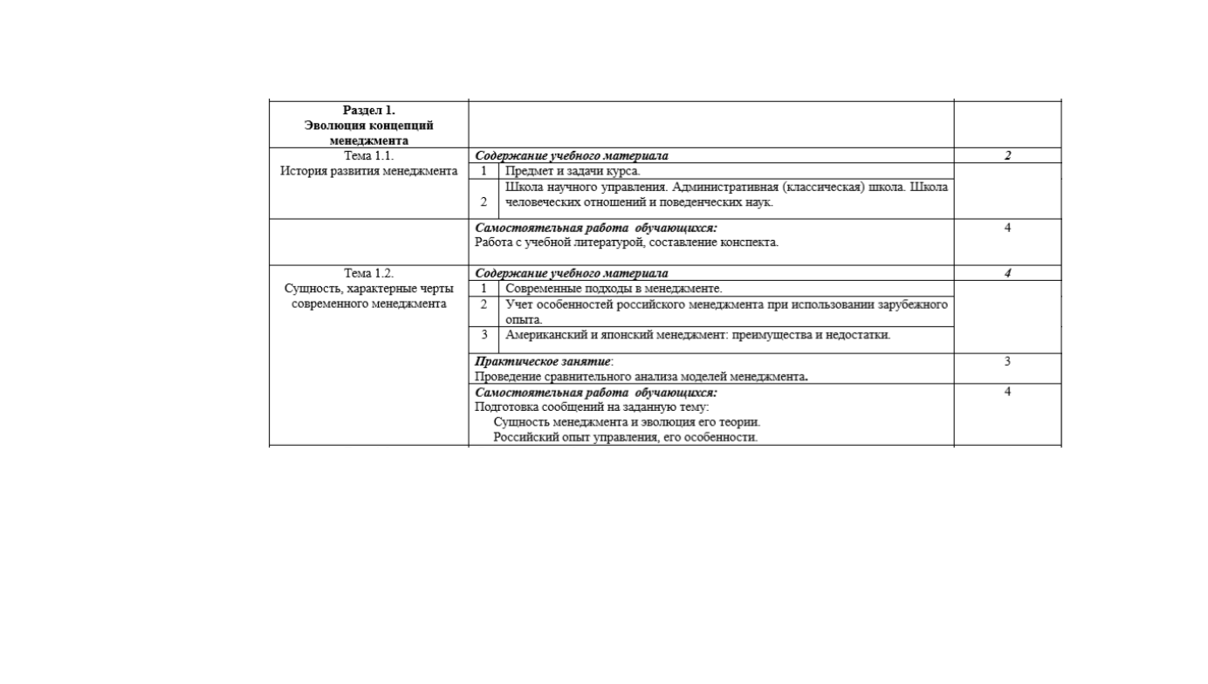
Изученный материал (конспекты) своевременно направить на электронную
почту преподавателя – Корольковой Т.И. korolkowati@yandex.ru

Информационное обеспечение обучения Перечень рекомендуемых учебных изданий, Интернет-ресурсов, дополнительной литературы :
Основные источники: 1. Филиппов, С. С. Менеджмент физической культуры и спорта : учебник — 3-е изд., испр. и доп. — М: Юрайт, 2018. 2. Боголюбова, Н. М. Геополитика спорта и основы спортивной дипломатии : учебное пособие - 2-е изд., испр. и доп. М : Юрайт, 2019. 3. Абчук В.А. Менеджмент для педагогических специальностей: учеб. пособие для студентов сред.проф.учеб.заведений. М.: Издательский центр «Академия», 2017. -208с. 4. История менеджмента: Учеб.пособие /Под ред. Э.М. Короткова. – М.: ИНФА – М, 2016. – 240с. 5. Менеджмент: Учебно-практическое пособие. – М.: Вузовский учебник; ИНФА -М, 2015. – 284с.
Дополнительные источники: 1. Драчёва Е.Л. Менеджмент: учебник для студ.сред.учеб.заведений, - М.: Издательский центр «Академия», 2010. – 288с. 2. Сухов В.Д. Основы менеджмента: учеб. пособие для нач.проф.образования, - М.: Издательский центр «Академия», 2012. – 192с. 3. Веснин В.Р. Менеджмент: учеб. – М.: ТК Велби, изд-во Проспект, 2004. – 504с. 4. Ожегов, С.И., Шведова, Н.Ю. Толковый словарь русского языка/ Российская академия наук. Институт русского языка им. В.В.Виноградова. – 4-е изд., дополненное. – М.: ООО «ИТИ ТЕХНОЛОГИИ», 2013. – 944с. 5. Виханский О.С., Наумов А.И. Менеджмент. Учебник. - 4-е изд., прераб. и доп. - М.: Экономистъ, 2008. 6. Лукашевич В.В., Астахов Н.Н. Менеджмент. - М.: ЮНИТИ-ДАНА, 2007. 7. Мэддакс Р. Успешная команда: как ее создать, мотивировать и развивать. Пер. с англ. - М.: Альпина Бизнес Букс, 2008. 8. Теория управления: Учебник/Под общ. ред. Гапоненко А.Л. и Панкрухина А.П. изд. 3е, доп. и перераб. - М.: Изд-во РАГС, 2008.
Интернет-ресурсы: 1. http://shpora-100.com/gumanitarnye-materialy/364-konspekt-lekciie-po-disciplinemenedjment.html 2. http://do.gendocs.ru/docs/index-204924.html 3. http://do.gendocs.ru/docs/index-394438.html

